TRANSLATIONS = language_english.ts\

language_china.ts\

language_traditionchina.ts\

language_Russian.ts

在.pro文件中添加

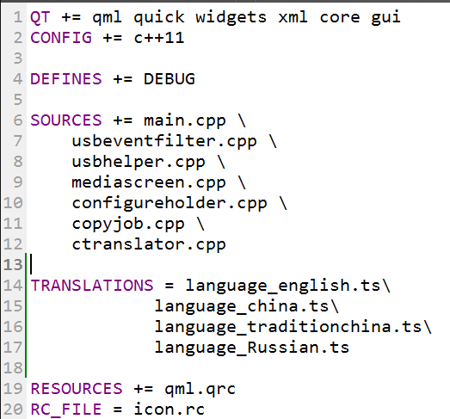

在终端输入 lupdate MediaScreenHelper.pro

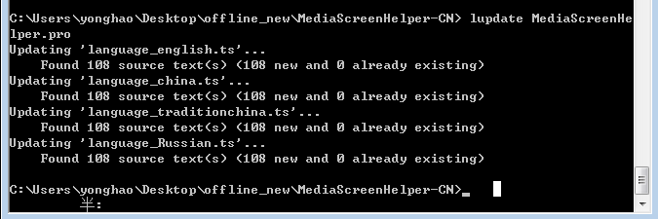

C:\Users\yonghao\Desktop\offline_new\MediaScreenHelper-CN> lupdate MediaScreenHe

lper.pro

Updating 'language_english.ts'...

Found 108 source text(s) (108 new and 0 already existing)

Updating 'language_china.ts'...

Found 108 source text(s) (108 new and 0 already existing)

Updating 'language_traditionchina.ts'...

Found 108 source text(s) (108 new and 0 already existing)

Updating 'language_Russian.ts'...

Found 108 source text(s) (108 new and 0 already existing)

C:\Users\yonghao\Desktop\offline_new\MediaScreenHelper-CN>

打开Qt语言家，Linguist

打开刚刚的路径下面的 .ts的文件

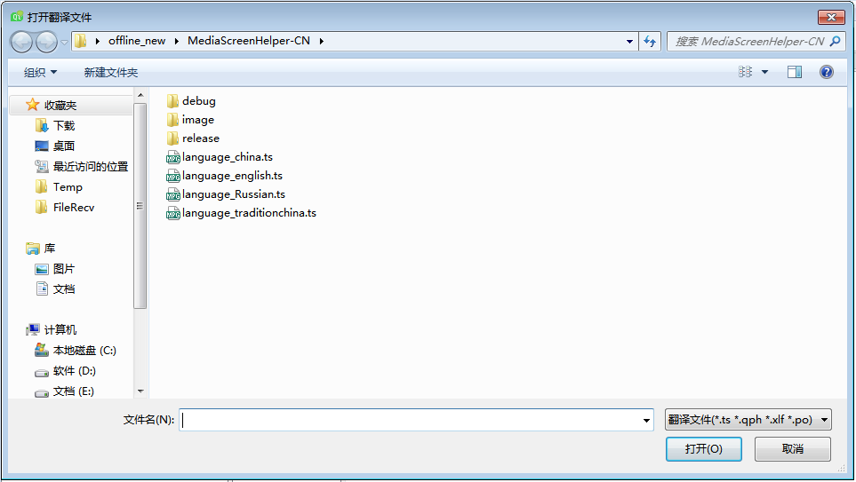

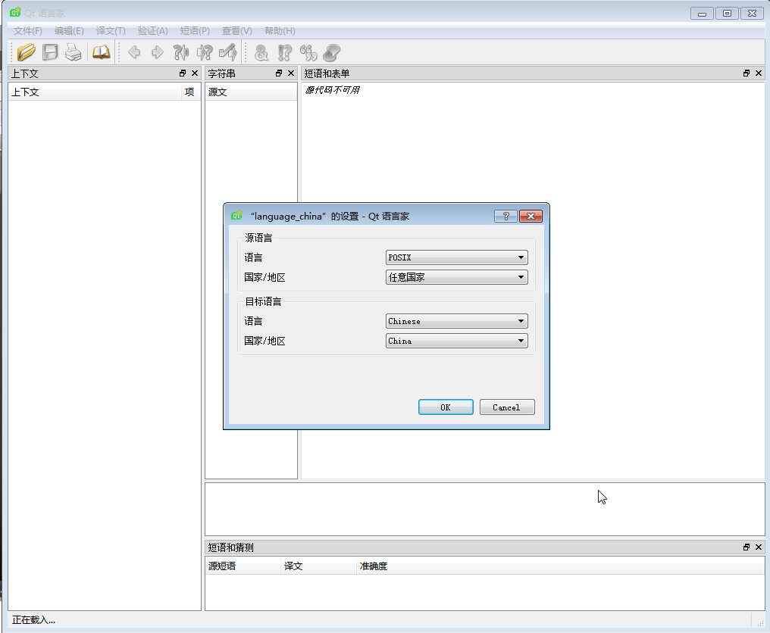

打开文件后，截图

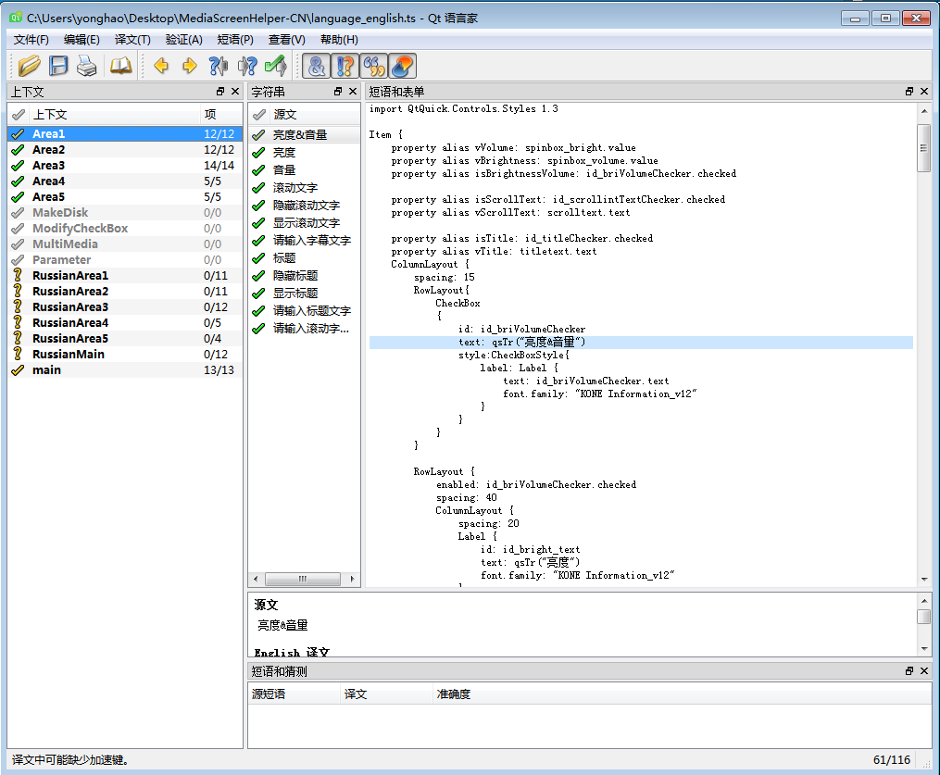

编辑完成之后，保存一下

再使用 lrelease MediaScreenHelper.pro 更新下翻译，则会生成*.qm的文件